Wydział Matematyki i Fizyki Stosowanej

Algorytmy i Struktury Danych

Zadanie projektowe nr. 1

Bal Szymon – 165880 FS-DI – stacjonarnie – L2

Spis treści

Wstęp 3

Temat zadania 3

Opis działania pogromu 3

Szczegóły problemu 3

Algorytm 3

Schemat blokowy 4

Złożoności obliczeniowe i czas pracy 5

Podsumowanie 5

# Wstęp

## Temat zadania

Znajdź liczbę trójelementowych kombinacji liczb z zadanego ciągu, których suma jest równa zadanej liczbie M.

## Opis działania programu

Zadaniem programu jest znajdowanie kombinacji liczbowych, w których suma 3 z nich jest równa podanej przez użytkownika liczbie. Program generuje listę losowo z liczb o wartościach

z przedziału <1,rozmiar>.

## Szczegóły problemu

* Program musi uniknąć generowania permutacji.
* Program musi działać i reagować poprawnie w sytuacjach kiedy nie znajduje szukanej sumy

# Algorytm

**Brute force**

Algorytm polegający na dodaniu każdej do siebie liczb gdzie sumaryczną ilość obliczeń prezentuje wzór

$$n(n-1)(n-2)$$

Jest to tak zwane ,,rozwiązanie siłowe” ponieważ zlicza ono wszystkie możliwe opcje bez optymalizowania czasu wykonywania algorytmu

**Pseudokod**

*podaj ilość liczb w ciągu*

*podaj szukaną sumę*

*wykonuj 3 pętle które po kolei sprawdzają liczby*

*pierwsza pętla zaczyna się od indeksu od wartości 0 i kończy na wartości (rozmiar – 2)*

*druga pętla zaczyna się od indeksu o wartości (i+1) a kończy na wartości (rozmiar –1)*

*trzecia pętla zaczyna się od indeksu o wartości (j+1) a kończy na wartości (rozmiar 1)*

*Sprawdź dla kolejnych kombinacji (i,i+1,j+1) czy ich sumaryczna wartość jest równa (suma)*

*Wyświetl kombinacje liczbowe oraz podaj ich ilość*

## Schemat blokowy

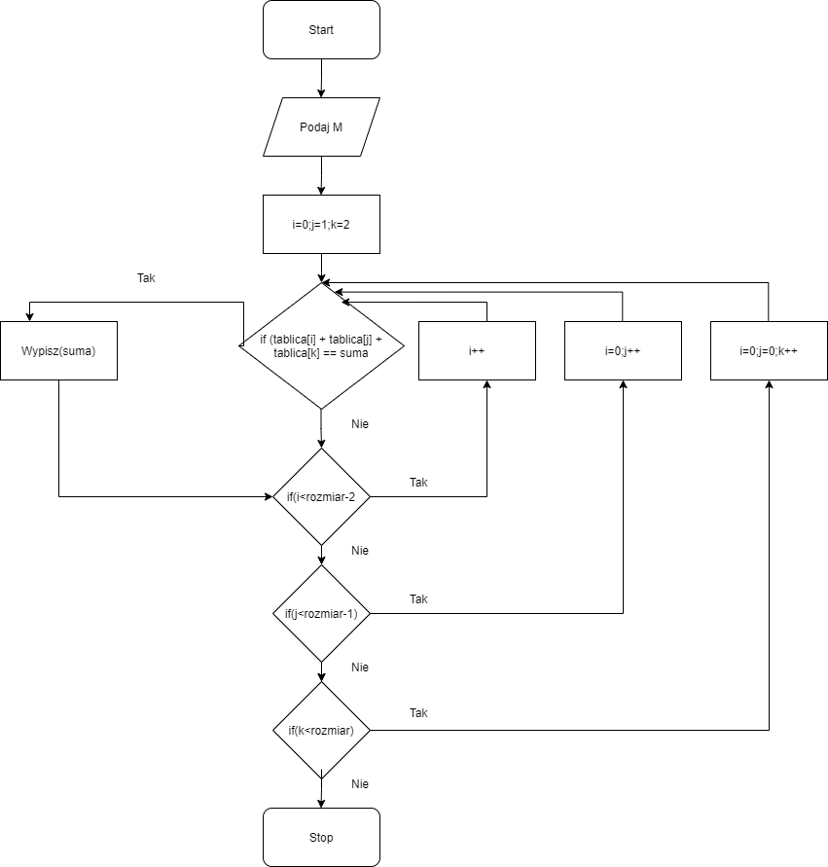

## Złożoności obliczeniowe i czas pracy

Złożoność zawierającej się w programie pętli zawiera się w równaniu n^3

# Podsumowanie

Algorytm rozwiązuje problem siłowo co przekłada się na szybko przyrost czasu potrzebnego na odnalezienie kombinacji w coraz większym ciągu. Algorytm ten nadaje się do wyszukiwania kombinacji, jednak jeśli miałby służyć on do przetwarzania dużej ilości danych mógłby okazać się nieefektywny